Пожар на кухне или на балконе
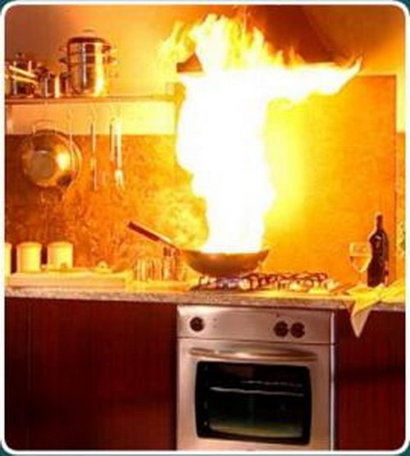
На кухне и балконе чаще всего происходят масштабные возгорания. Как от этого уберечься?
Помните, что опасно хранить на кухне и на балконе легковоспламеняющиеся вещества, различные тряпки. Ведь даже случайно залетевший на балкон окурок может стать причиной сильного пожара! Точно также и на кухне - развевающиеся от ветерка занавески могут вспыхнуть, если они висят в непосредственной близости от плиты. Поэтому не следует загромождать кухню и балкон ненужными вещами, старой мебелью, макулатурой и другими предметами, которые могут послужить «пищей» огню. Что делать?
Если загорелось масло(в кастрюле или на сковороде), то перекройте подачу газа и электроэнергии. Накройте сковороду или кастрюлю крышкой, мокрой тряпкой, чтобы затушить пламя, и пусть они так стоят до охлаждения масла - иначе огонь вспыхнет вновь. Тряпку из грубой ткани (такая всегда должна быть на кухне) накиньте на руки, предохраняя их от огня. После этого, чтобы перекрыть доступ воздуха к огню, осторожно накиньте ее на горящий предмет. При попадании горящего масла, жира на пол или стены используйте для тушения любой стиральный порошок (как порошковый огнетушитель), засыпая им огонь.При перегреве плиты сначала нужно отключить ее, а затем накрыть спираль мокрой тряпкой. На балконе следует хранить все предметы или под плотным кожухом, или в металлических ящиках. Пожарные также рекомендуют держать на балконе ведро с песком.

